**Pitch&Pull**

**Website ontwikkelen**

**Project 2**

**Functioneel Ontwerp**

*In opdracht van*: Johan en Lisanne

*Auteur(s)* : Nick Ten Caat,   
 Koen Meindertsma Julian Engels en   
 Ian Meppelink

*Klas* : Pict4v1a

*Datum* : 6-11-2019

*Versienummer* : 1.0

*Plaats* : Hardenberg

Projectleider : Nick ten Caat

**Inhoud**

1 Inleiding 3

2 Belanghebbenden 4

3 Functionaliteiten 4

4 Navigatie 5

5 Paginalijst 6

6 Paginaontwerp 7

6.1 Paginaontwerp/wireframe 7

7 Grafisch Ontwerp 8

8 Grafisch Ontwerp 8

9 Conclusie 8

# Inleiding

Het bedrijf Pitch&pull is een uitzendbureau in het oosten van het land.

Hoofd Marketing van Pitch&pull Lisanne Schonewille heeft aan de IT studenten van het Alfa College gevraagd om hun talenten te laten zien door middel van een website te maken van hun favoriete vak. Het project zal onder leiding van Johan Teunis worden uitgevoerd door Ian Meppelink, Koen Meindertsma , Julian Engels en Nick ten Caat. Zij zijn ook de auteurs van dit document.

Dit document is het Functioneel Ontwerp voor de website van ons favoriet vak . In dit FO worden de behoeftes uit de Behoefteanalyse vertaald naar concrete skills.

In het eerste hoofdstuk “inleiding” wordt kort inhoudelijk uitgelegd wat het project inhoud, daarna volgt het hoofdstuk “belanghebbenden” daarin wordt de functie van het project uitgelegd. Ten derde komt het hoofdstuk “functionaliteiten” daarin wordt uitgelegd wat voor functies/eisen de website moet aan voldoen. Ten vierde is het hoofdstuk “navigatie” daar in wordt uitgelegd hoe er kan worden genavigeerd in de website. Ten vijfde komt de paginalijst daarin staat een korte lijst van alle pagina’s en hun functie. Daarna volgt het pagina ontwerp en wireframe, als een na laatste volgt het grafisch ontwerp en als laatste komt een korte conclusie.

# Belanghebbenden

De aangeboden website is bedoelt zodat de studenten hun programmeer skills kunnen bewijzen, de website is openbaar toegangelijk. Op de website kunen de bezoekers zien wat ons favoriete vak is , de informatie over dat vak kunt vinden en de motivatie over onze keuze.

# Functionaliteiten

Het informatiesysteem moet de volgende functionaliteiten hebben.

Zie hieronder:

1. Op de hoofdpagina kan er doorgeklikt worden naar de informatiepagina en de over mij pagina.
2. Het menu bevat een hamburgerstructuur. Hierdoor vouwt het menu uit als hier op geklikt wordt.
3. Onder het logo zijn de menuknoppen te vinden. Deze navigeren naar de pagina’s: het vak, over mij en de contactpagina.
4. Er zijn afbeeldingen op de website
5. De website bevat content die te lezen is in paragrafen
6. De knoppen veranderen als de gebruiker erover gaat met de muis.
7. Er is een contactpagina. Hierop staat een contactformulier die de gebruiker in kan vullen.
8. Er staat een plattegrond op de contactpagina
9. Er staat een video op de contactpagina over het vak.
10. Op de pagina het vak staat een samenvatting van het vak.
11. Op de pagina het vak staat beschreven welke vaardigheden je nodig hebt om het vak te kunnen behalen.
12. Op de pagina het vak staat de interview met de vakdocent.
13. Op de pagina het vak staat beeldmateriaal over het vak
14. Link naar de websites over het vak.
15. Op de pagina over ons staat informatie over de studenten.
16. Er staat op over ons wie de website hebben gemaakt en wat persoonlijke informatie
17. Op de pagina het vak staat waarom hij/zij voor het vak heeft gekozen.
18. Bezoekers kunnen doorklikken van de Vakpagina naar de Over ons pagina en de Contactpagina.
19. Bezoekers moeten informatie kunnen raadplegen over de contactgegevens van de ontwikkelaars.
20. Bezoekers moeten informatie kunnen raadplegen over het gekozen vak van de ontwikkelaars.
21. Bezoekers moeten op een menuknop kunnen klikken en de nieuwe pagina moet geopend worden in een nieuw venster.
22. De website moet te bezoeken zijn vanaf het internet.

# Navigatie

# Paginalijst

Hieronder volgt een overzicht van alle pagina's van het systeem:

|  |  |  |  |
| --- | --- | --- | --- |
| **Naam pagina** | **Formulier?** | **Functie** | **Afwijkend pagina-ontwerp?** |
| Home | Nee | Indruk en sfeer geven van het bedrijf pitch&pull | Nee |
| Informatie vak | Nee | Algemene info over ons favoriete vak | Nee |
| Contact | ja | Contactinfo van de vestigingen en afdelingen | Nee |
| Over mij | nee | waarin de motivatie voor deze keuze staat beschreven. | nee |

# Paginaontwerp

## Paginaontwerp/wireframe

* Op de pagina’s is het duidelijk dat het om het vak gaat
* De kleuren, afbeeldingen, kaders, het lettertype en de vormgeving geven duidelijk weer om welk vak het gaat
* Het logo komt in het midden bovenaan de pagina
* Daaronder zijn de menuknoppen te vinden
  + Menuknop 1: Het vak
  + Menuknop 2: Over Mij
  + Menuknop 3: Contact
* Onder het menu is de content weergegeven in drie kolommen
* Onderaan de pagina is de voet met copyright weergegeven
* Er zijn minimaal 5 afbeeldingen te vinden, verdeeld over de website
* Er is content te lezen in minimaal 6 paragrafen
* De content is 1080 pixels breed
* Alle content is in het midden van de pagina weergegeven
* Als je met de muis over een knop gaat verandert de knop in een andere kleur of vorm
* Een contactformulier op de contactpagina
* Een plattegrond met streetview (Google) op je contactpagina
* Een video over je vak (YouTube embedding)
* Een menu met daarin submenul’s (hamburgermenu)

***Sub menu*** is een extra menu in de menubalk of zijbalk van de website

**De sitemap** is eigenlijk de index van een website. Op één pagina staan de trefwoorden van de website in de vorm van hyperlinks, zodat de gebruiker met één klik naar het onderwerp van zijn keuze kan gaan.

*:*

# 

Logo

# Grafisch Ontwerp

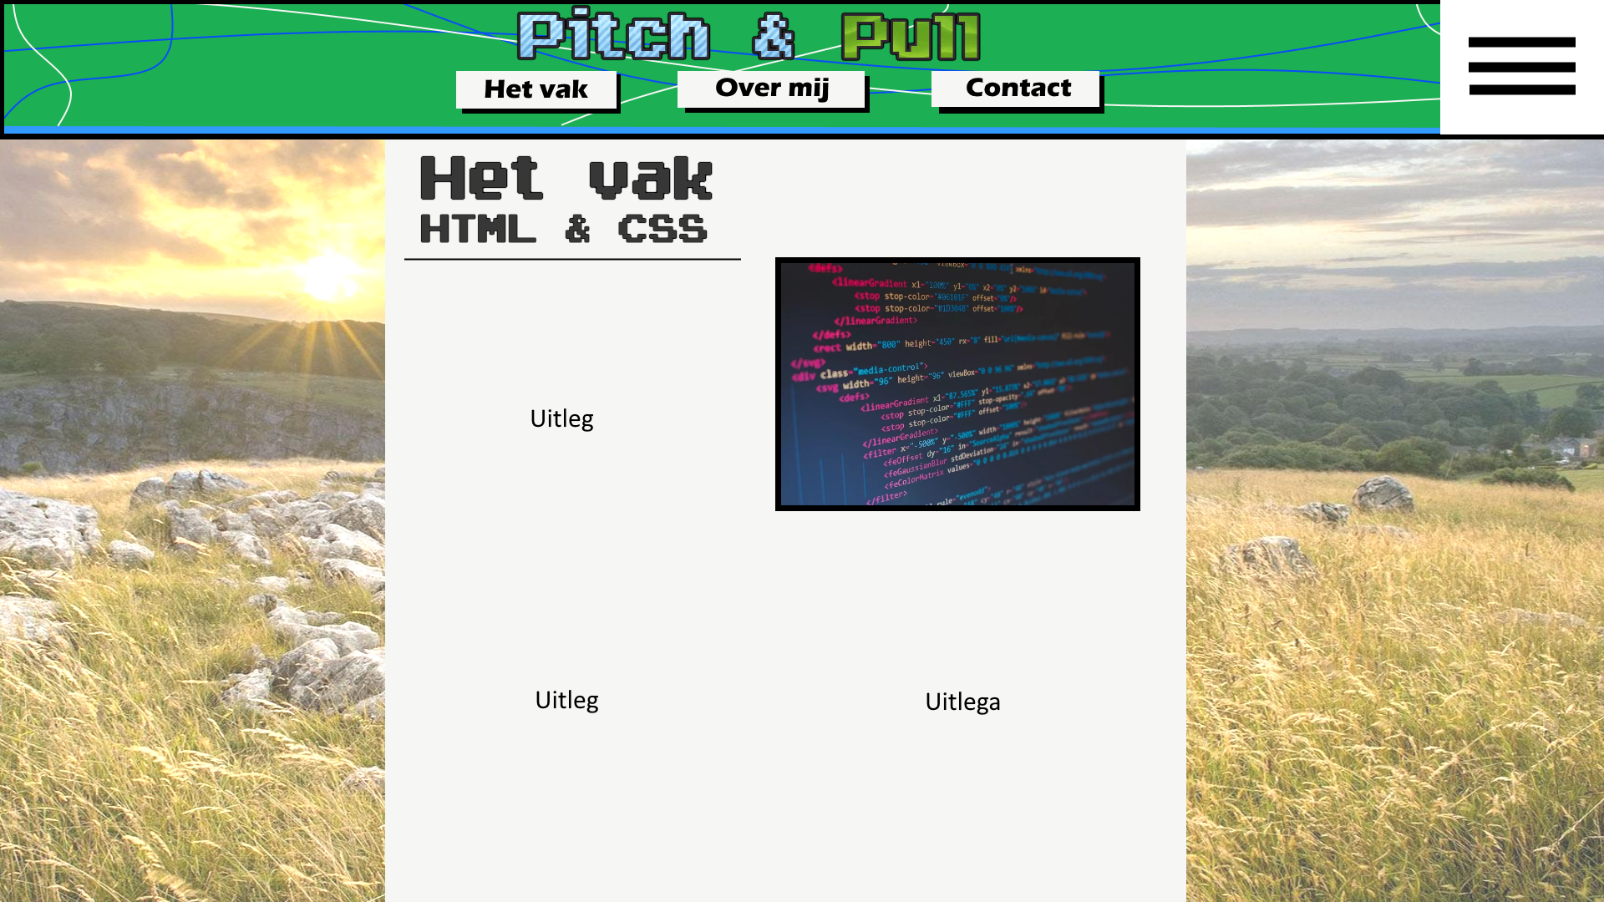

Burger sub-menu

Simpel Menu

Simpele achtergrond

**Beschrijving: Mockup**

Voor het design van de website was er een kleuren combinatie voorgelegd van blauw & groen, persoonlijk gezegd zou ik dit vreselijk vinden maar klant is koning.

# Conclusie

*Hier geef je kort het belangrijkste resultaat van dit verslag weer. Geef ook aan dat je na akkoord door de opdrachtgever op het FO verder zult gaan met het ontwikkeltraject en dat er een Technisch Ontwerp en een Testplan zullen worden geschreven.*